附件2

**广西中医医师规范化培训平台**

**（学员端）操作手册**

## **1.**注册与登录

（1）打开广西中医住院医师规范化培训平台（网址：https://zyzp.gxws.cn），点击【登录入口】。

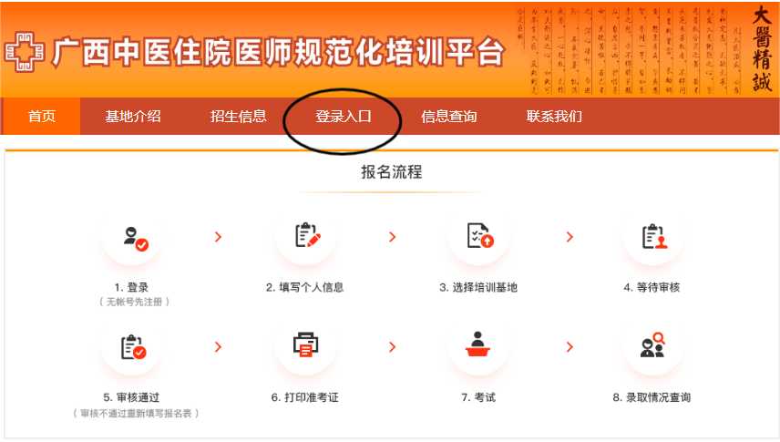

（2）微信扫描二维码

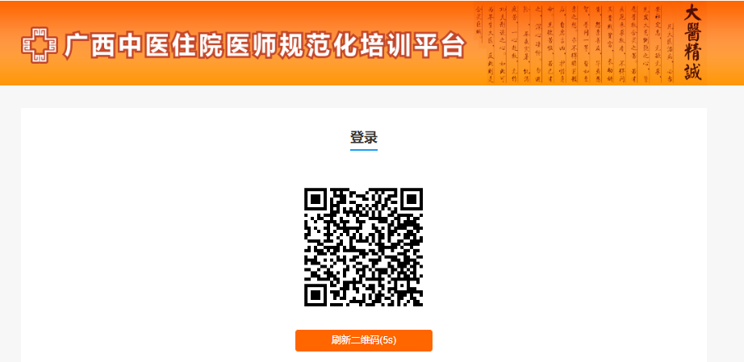

（3）点击【打开小程序】，打开【桂健康】小程序，点击【实人认证】，点击【刷脸认证】，按照提示完成认证。

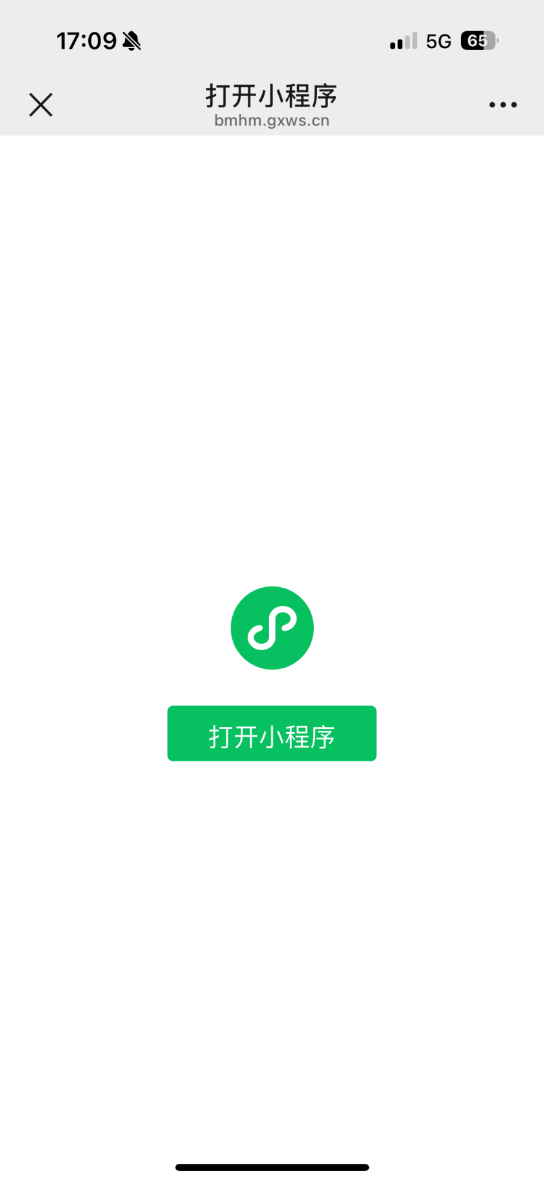

（4）点击【确认登录】。

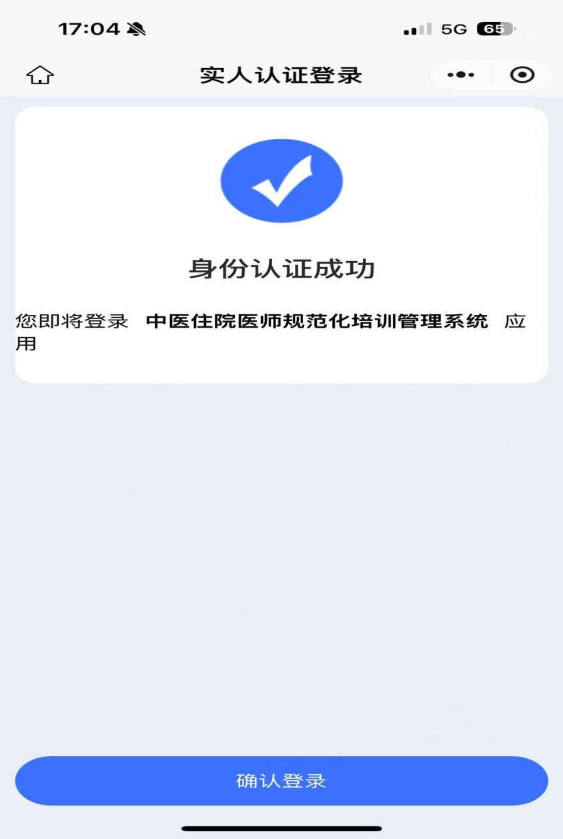

## **2.报名入口**

（1）登录完成后，选择身份。

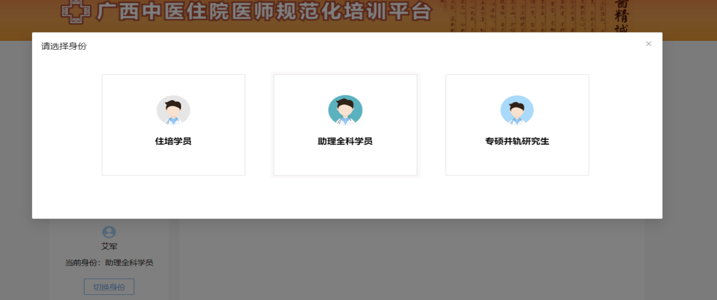

（2）如在报名期，点击中间的【报名入口】填写培训报名申请表。

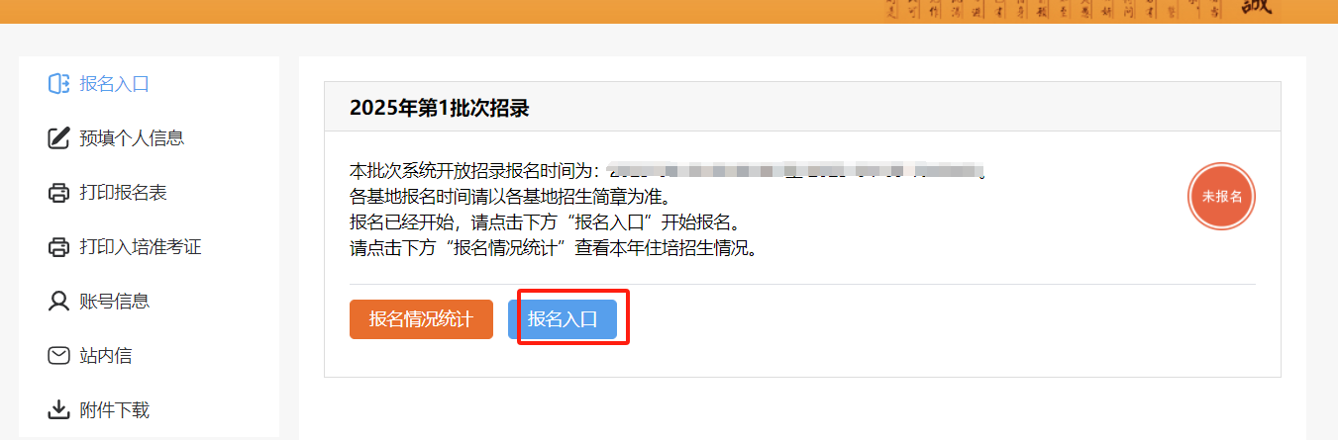

（3）如不在报名期，可点击预填个人信息。

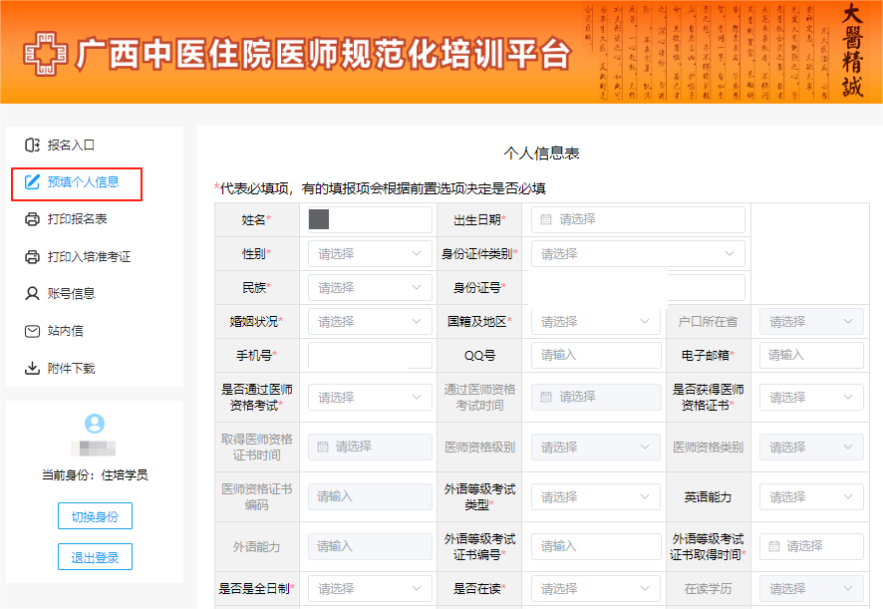

（4）考生填写完成个人信息后，点击【提交】即可。填写时可随时【暂存草稿】，再次进入可继续填写。

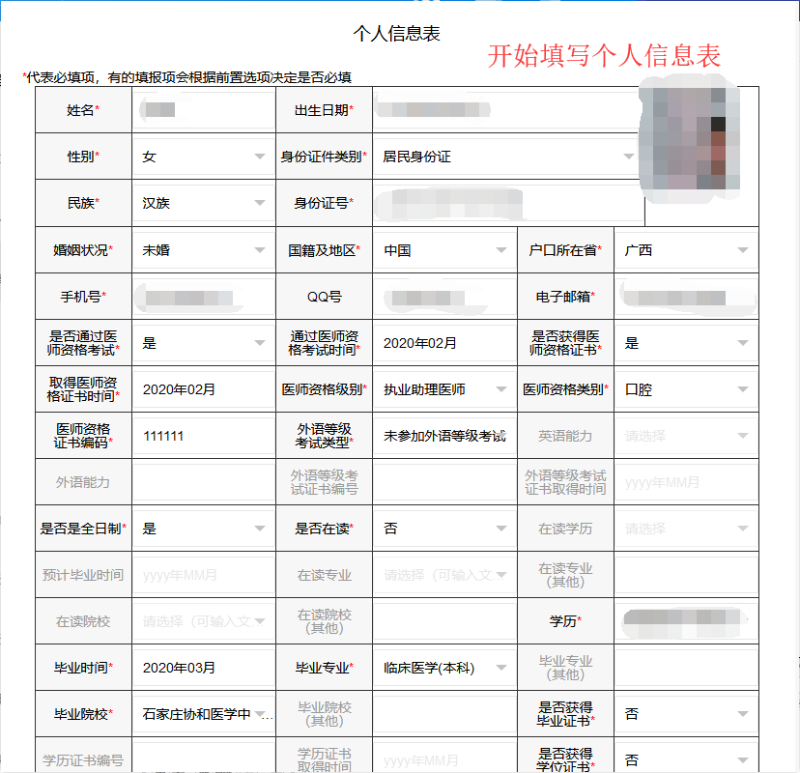

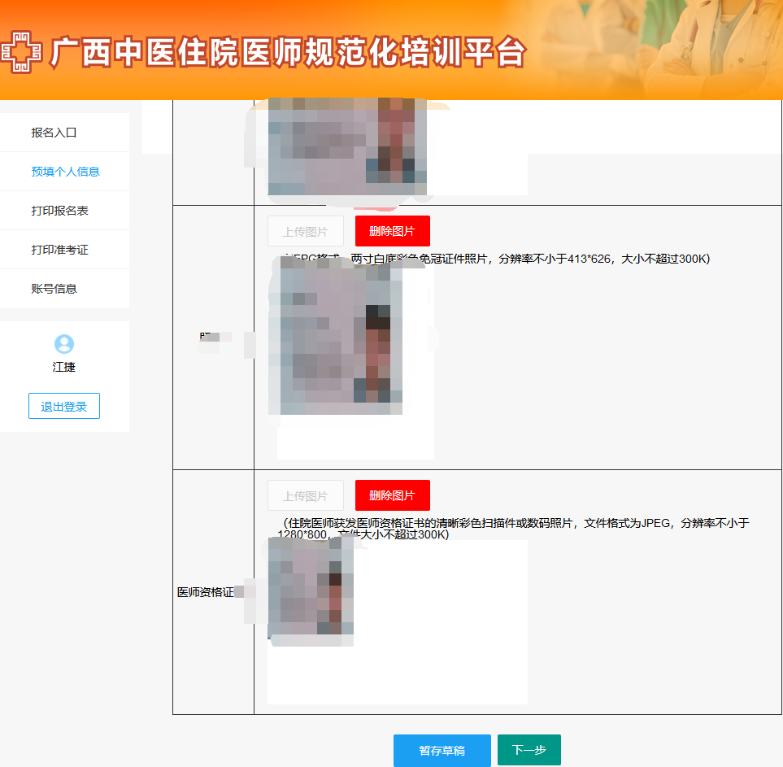

（5）图片格式转换和大小压缩流程

①选择图片，右键点击【打开方式】-【画图】模式打开。

②可以对图片大小或者分辨率进行调整和旋转。

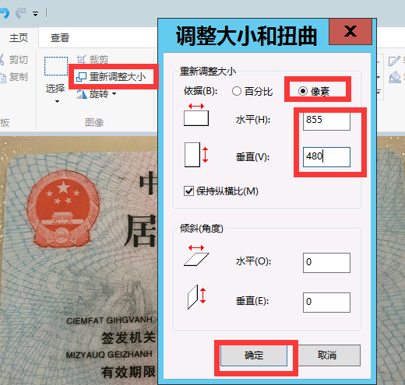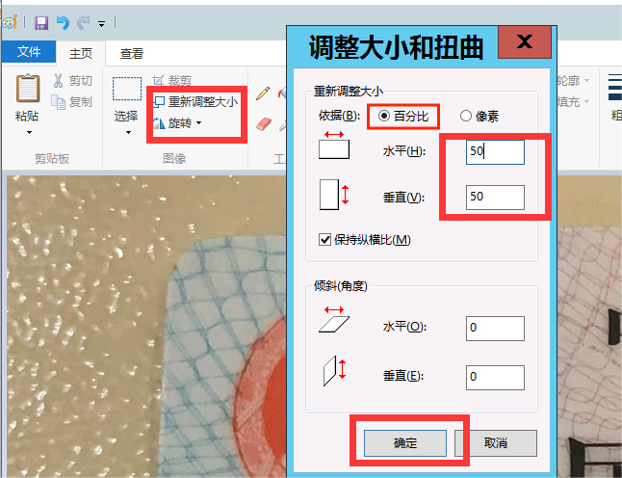③调整完成后，点击【文件】-【另存为】，选择JPEG图片格式，保存后再回到系统界面重新上传图片即可。

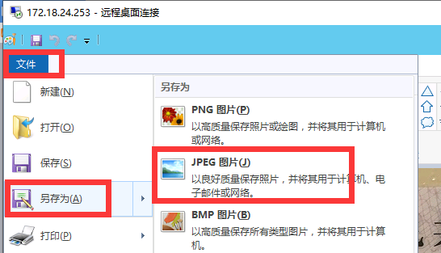

（6）考生填写好个人信息后，点击【下一步】可选择培训基地信息。填写完成后点击【提交】。

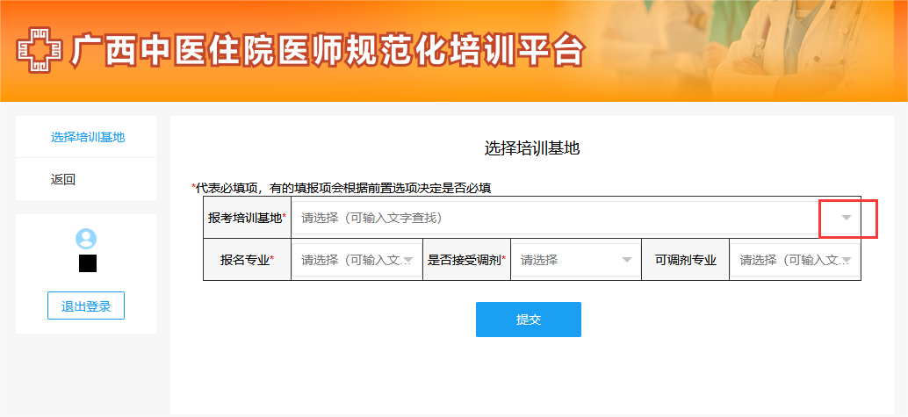

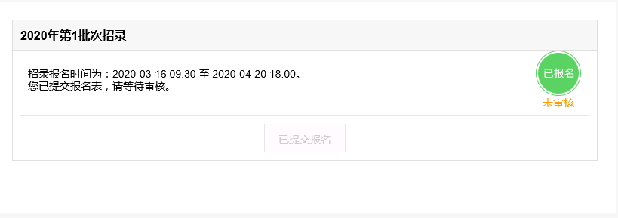（7）提交培训基地信息后即为完成报名，接下来等待培训基地审核。

## **3.打印报名表**

（1）报名信息审核通过后，可打印报名表。点击【打印报名表】进入核对界面，下拉检查报名申请信息无误后，点击【打印】即可。

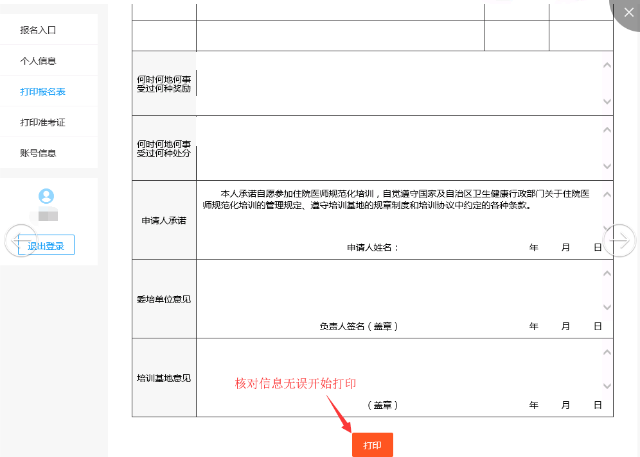

## **4.打印准考证**

（1）分配考场后可打印准考证，点击【打印报名表】进入核对界面，检查考生准考证信息无误，点击【打印】即可。

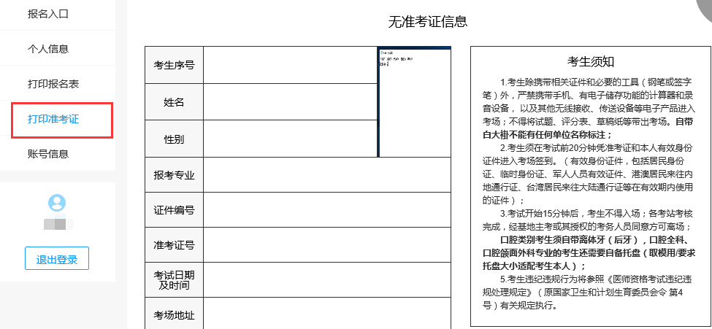

## **5.账号信息**

（1）如账号需要更换信息，可以点击【账号信息】界面，选择相应需要修改的数据，点击【修改】，修改完成点击【确定】即可。

